Crear red rápido :

-Debe estar en deploy la infraestructura de Hyperledger Fabric

-Debes contar con el PeerAdminCard

Créate un proyecto rápido con yeoman

“ yo hyperledger-composer “

Elige BussinesNetwork

Rellena la opción y al ultimo elegir la ulima opción

Luego dentro de tu proyecto crea una carpea llamada dist

Luego de que termines de programar o armar tu modelo debemos comprimir en un archivo .bna

Para eso entra en la carpeta dist y escribe este comando :

“composer archive create -t dir -n ./../ ”

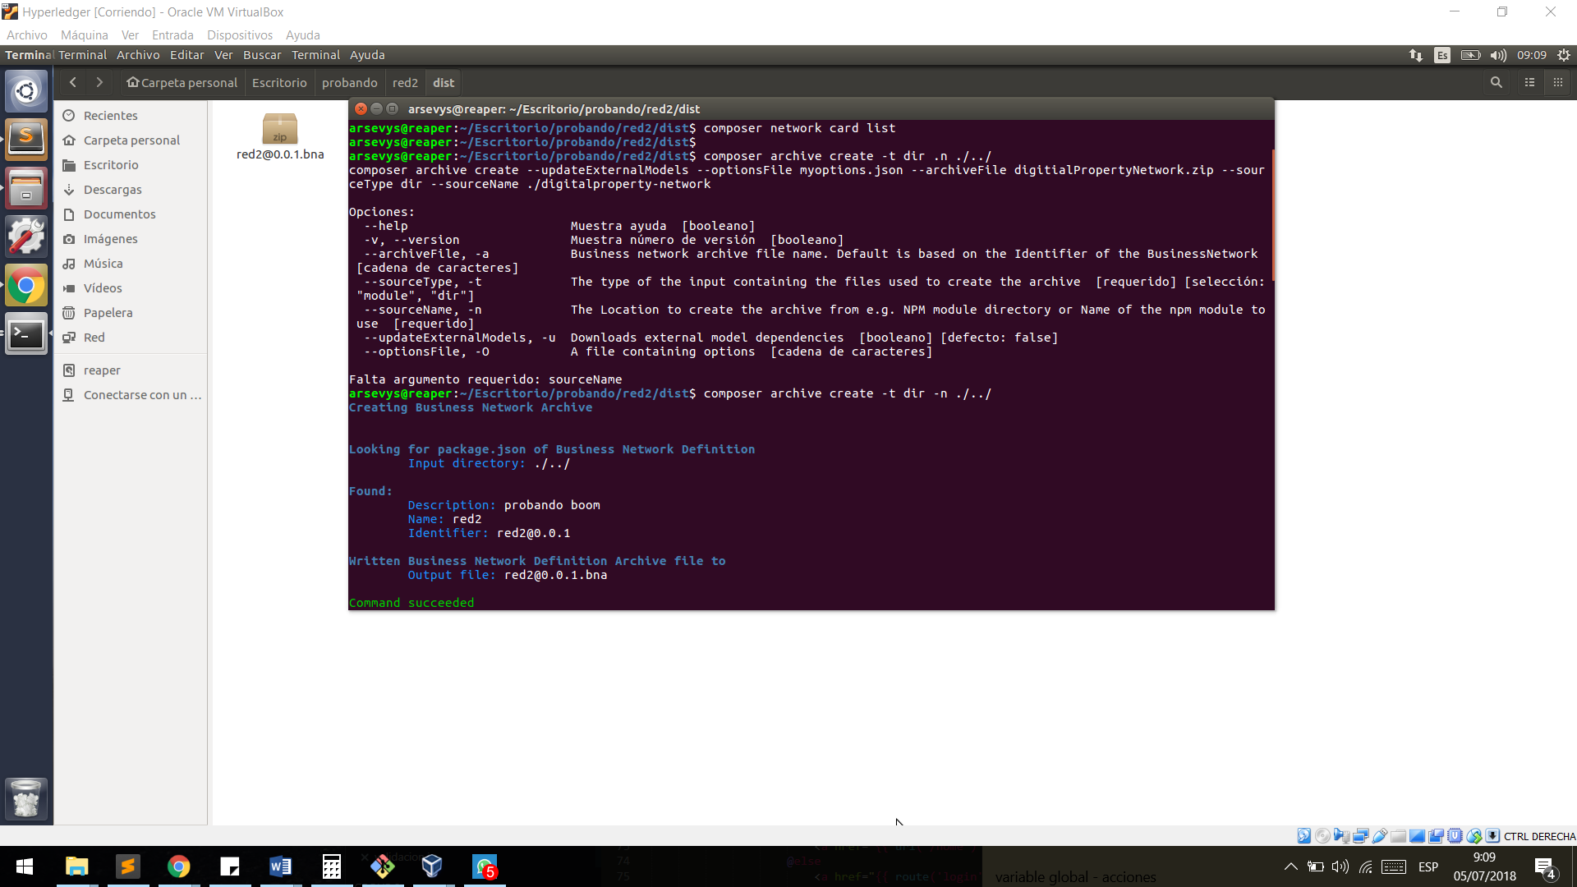

Para el siguiente paso tu hyperledger Fabric debe estar ejecutado para eso verificanos en los contenedores Docker si están en ejcucion con un “docker ps”

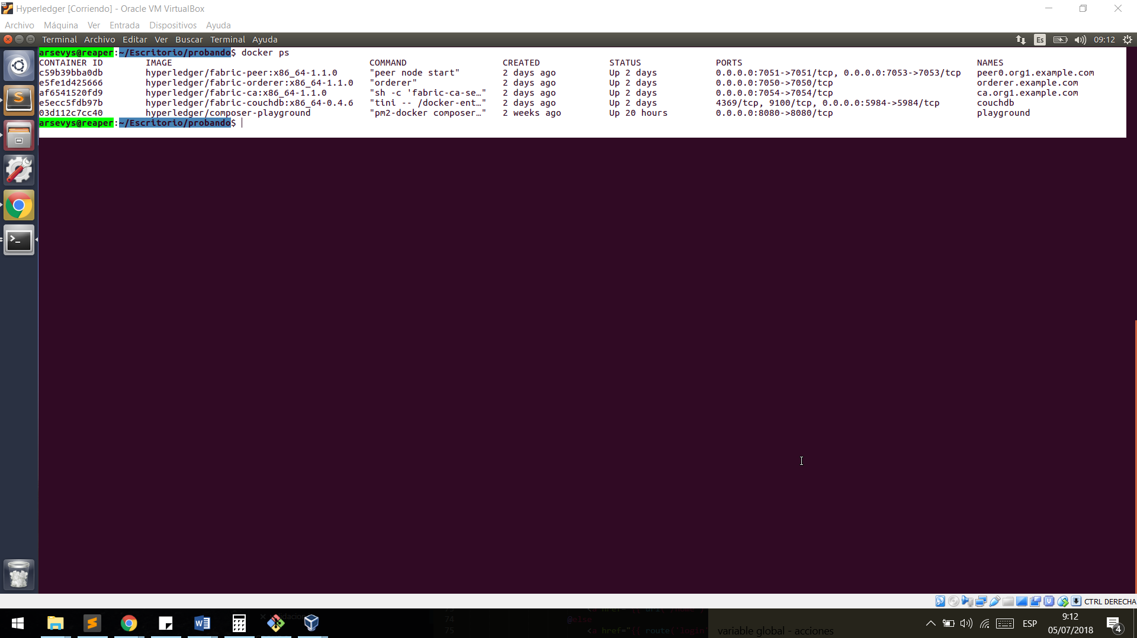

Cuando ejecutas tu bash startFabric.sh debe terminar con resultado parecido a este

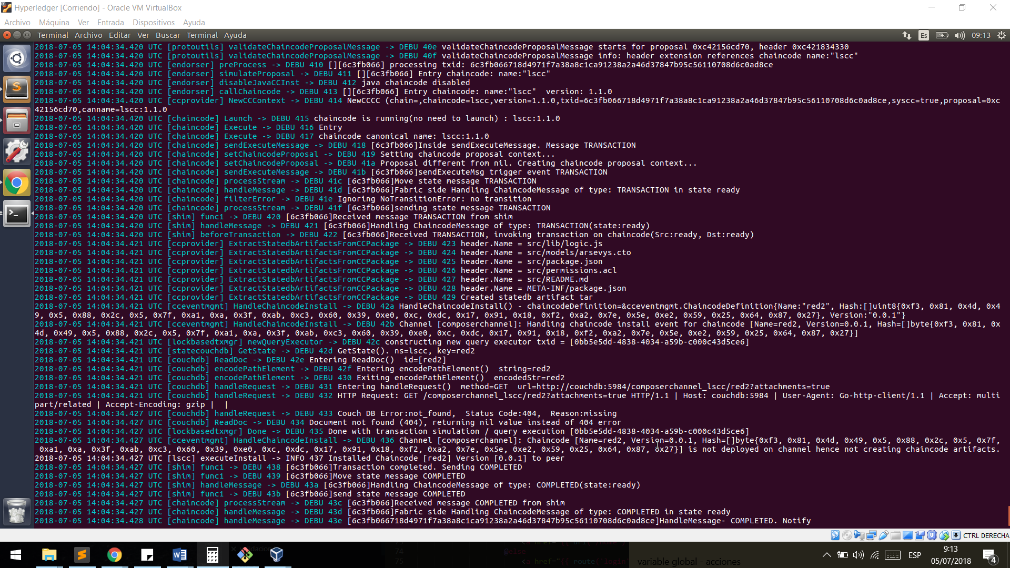

Teniendo el Hyperledyer fabric en deploy el archivo .bna creado procederemos a instalar el .bna a fabric , posiciona la consola dentro de la carpeta dist

El PeerAdmin debe crearlo cuando empiezas esta en archivo bash

“composer network install -a [aquinombrede tu .bna] -c PeerAdmin@hlfv1 ”

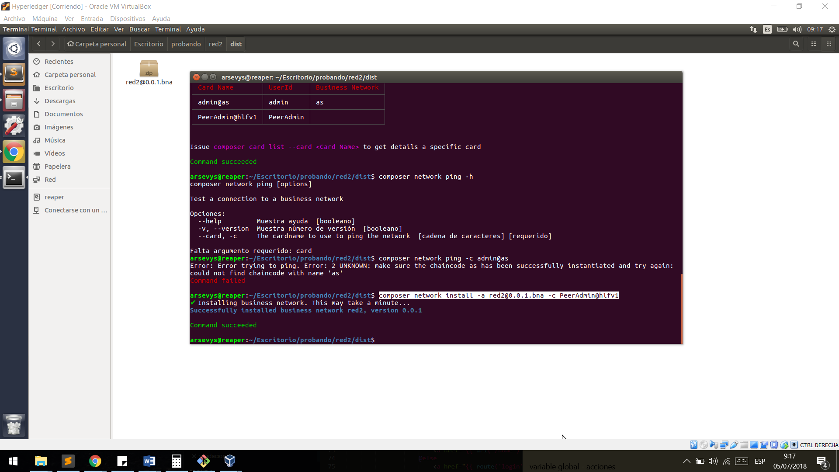

Ahoraejecutaremos la red :

composer network start -c PeerAdmin@hlfv1 -n [nombre de tu red creado] -V [versiondetured] -A admin -S adminpw

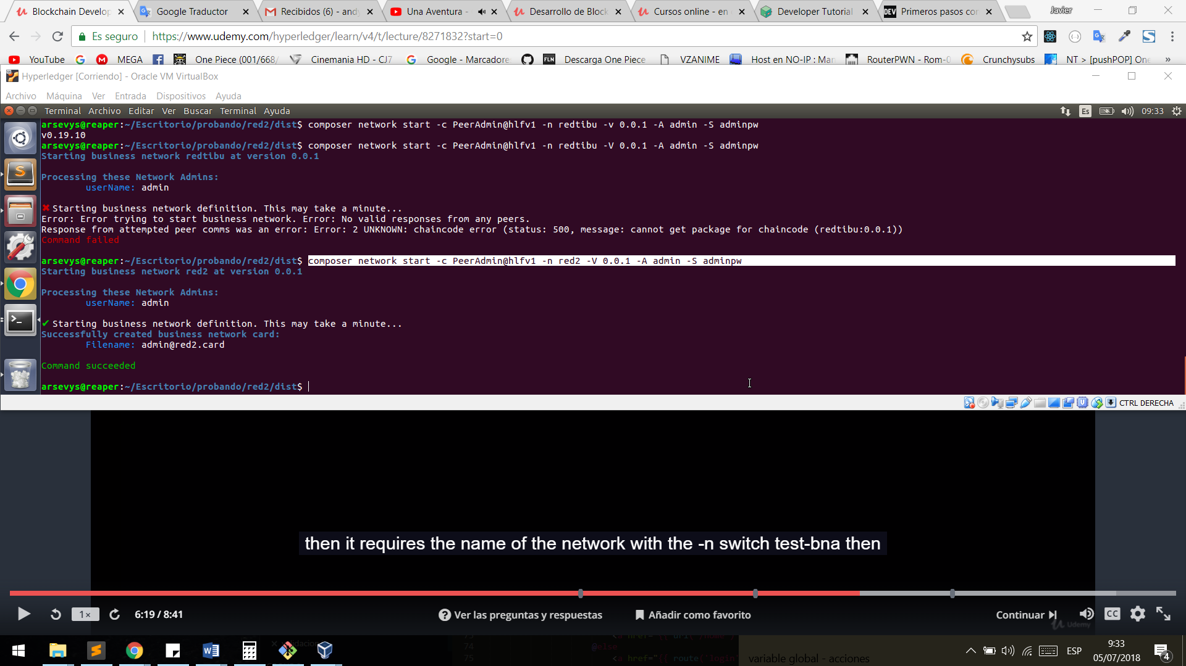

Al momento de ejecutar tu red tmb se te crea un archivo card

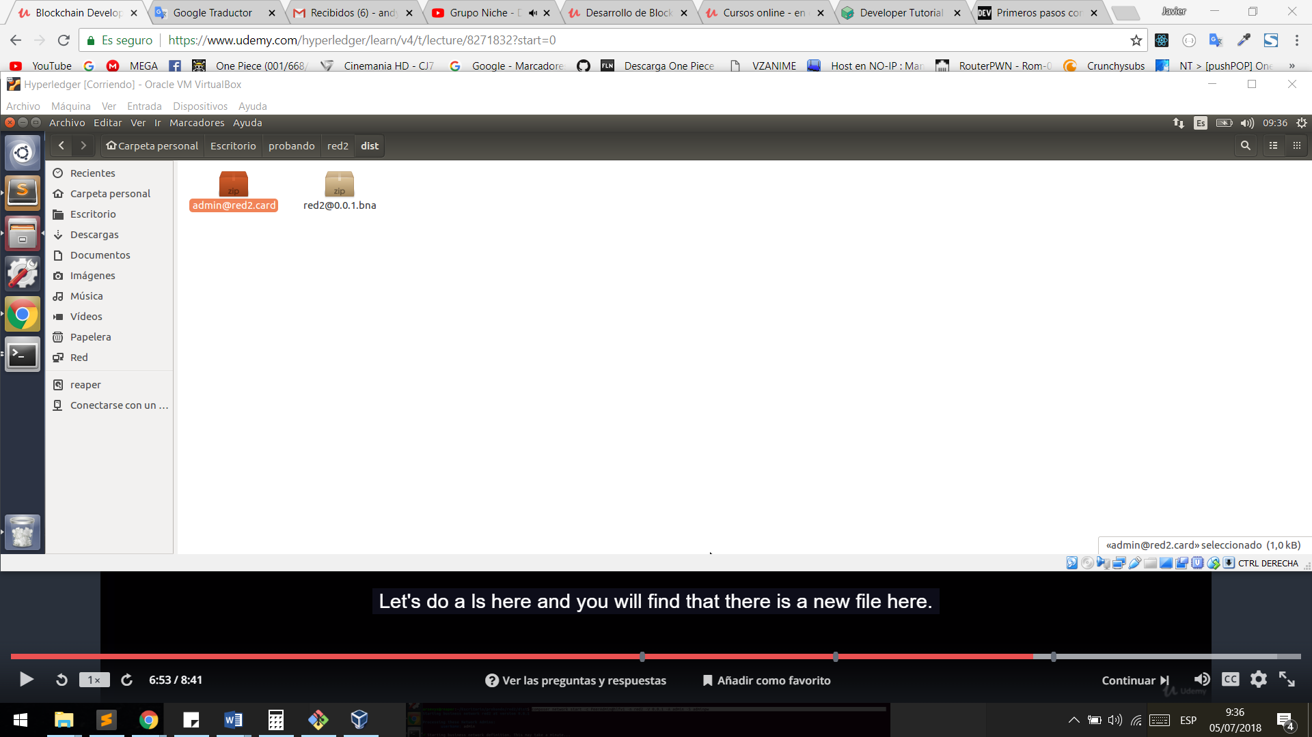

Importar tu card import para el netword admin

Composer card import [tucardcreado]

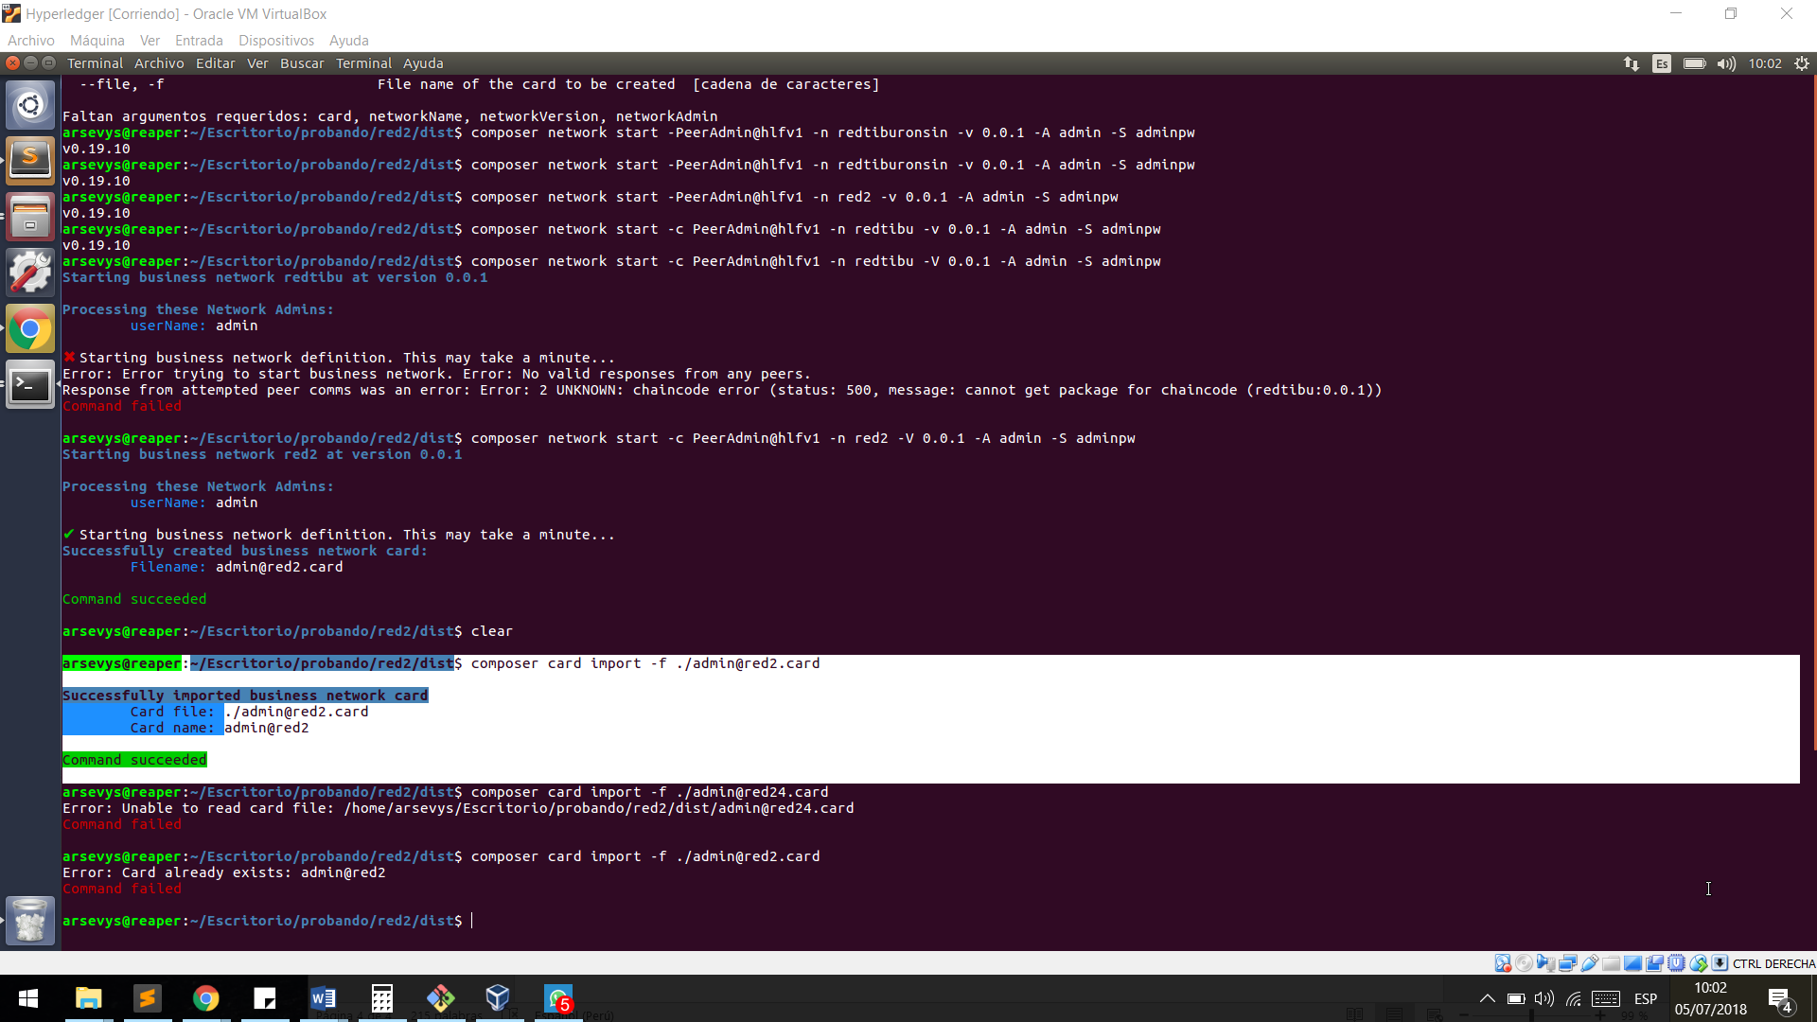

Para verificar que esta importado correctamente debe usar el composer card list y veras tu card

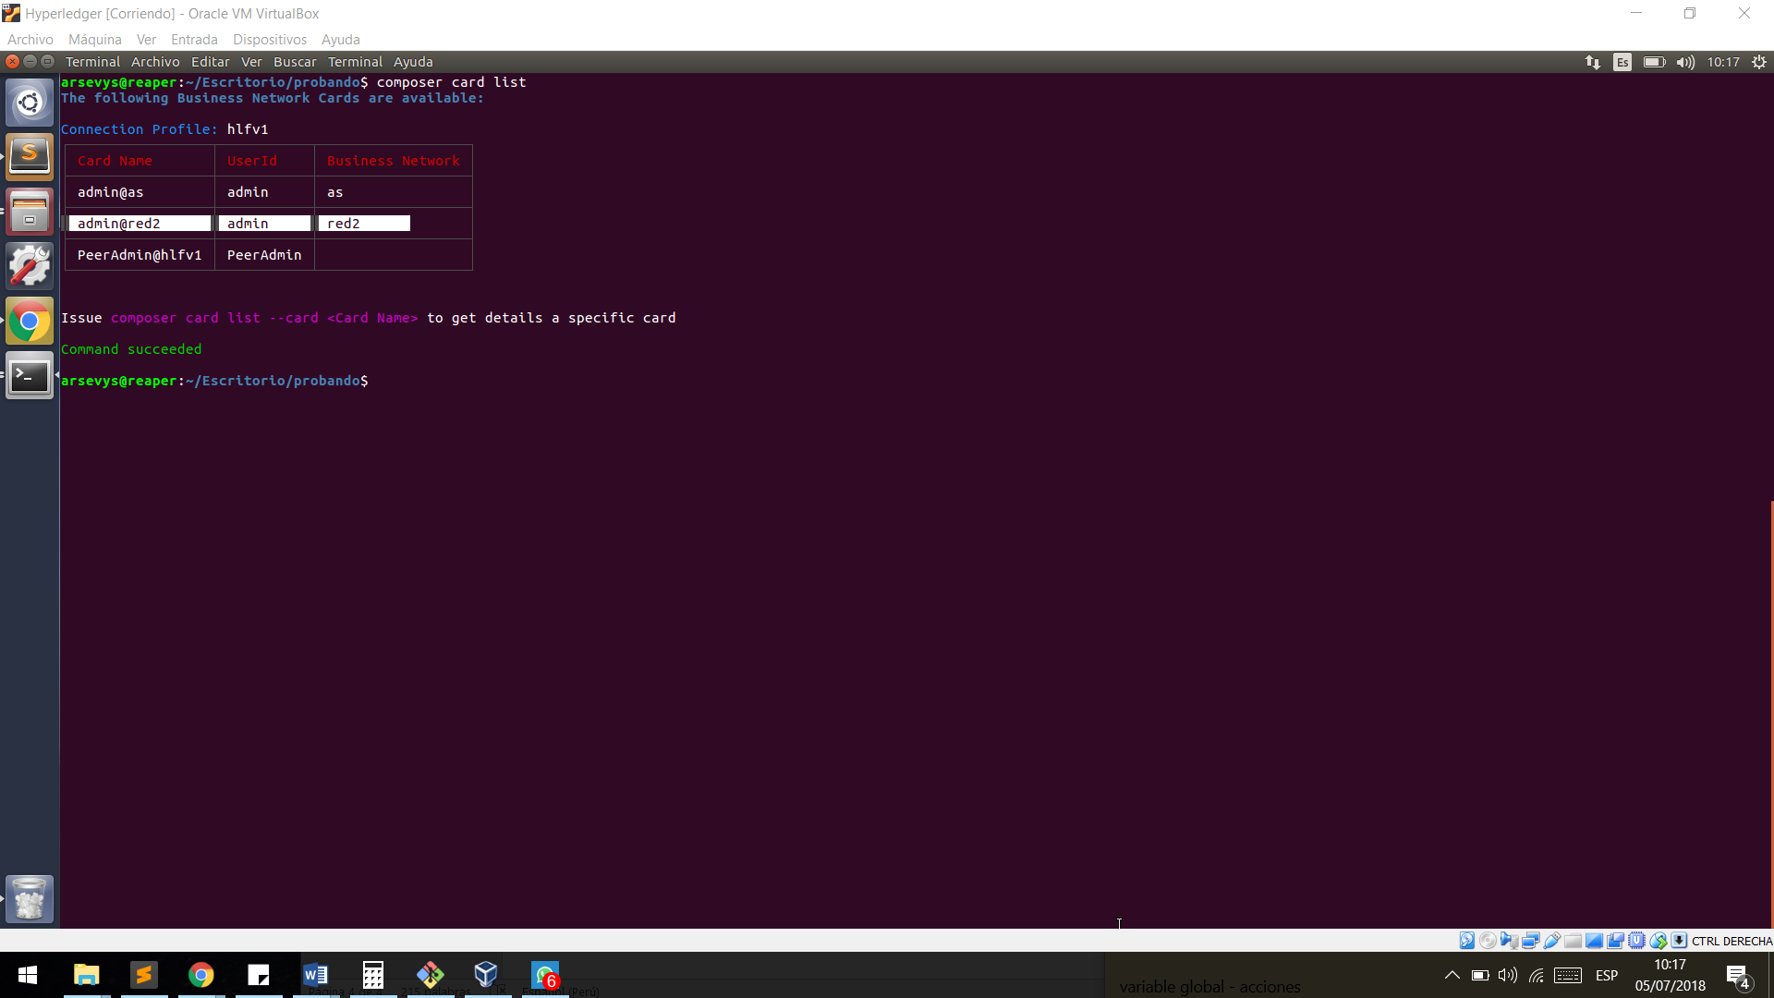

Por ultimo vara ver que se instalo correctamente hacemos un ping para probar que la red esta en funcionamiento

El nombre de tu card name lo puedes ver con un composer card list en cmd para eso ya debe haber importado su card

composer network ping -c [elnombre detucardname]

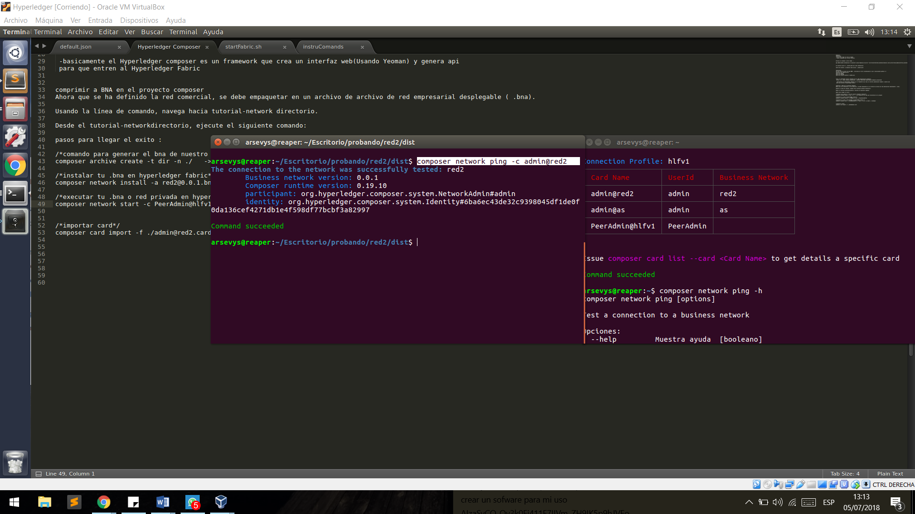

Veras tmb que se creo un nuevo contenedor

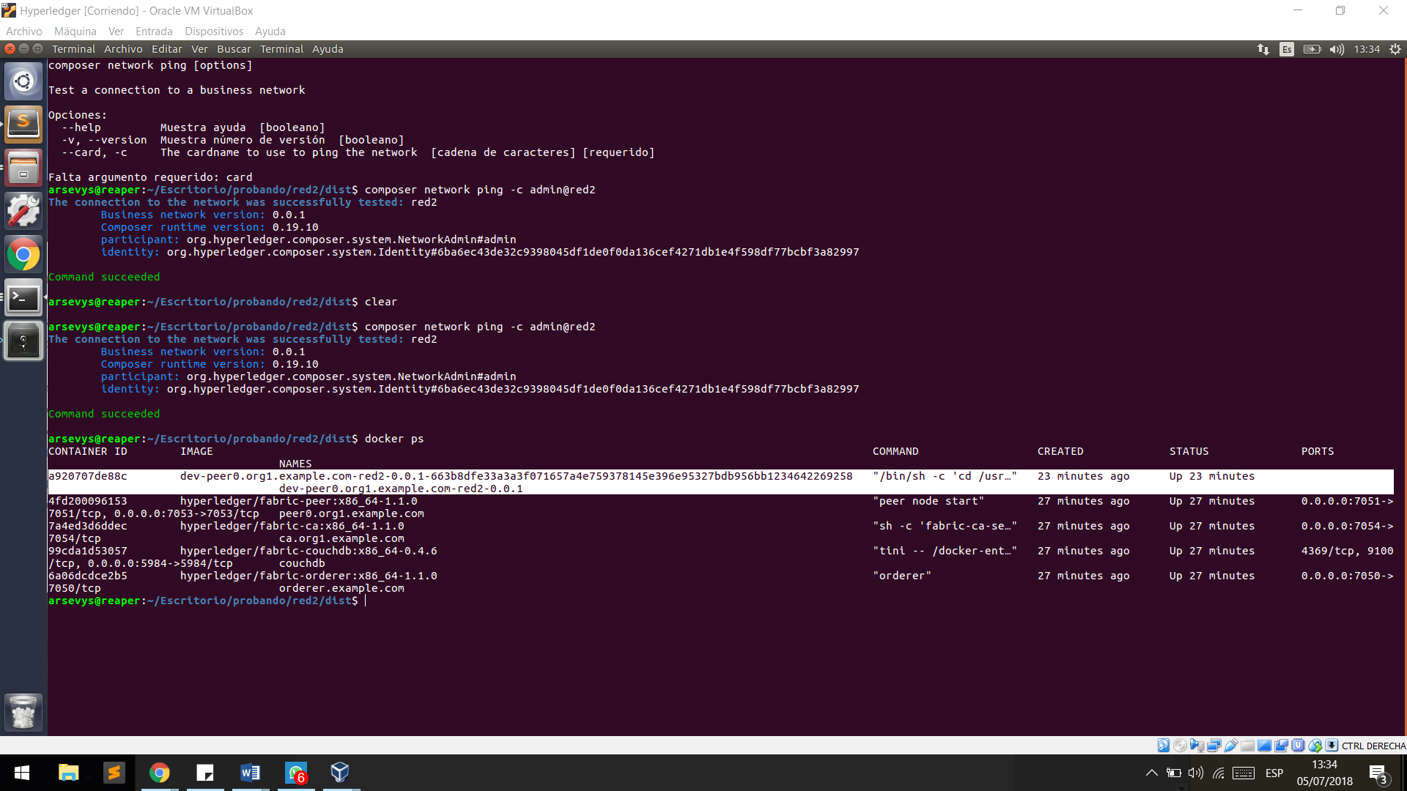

Crearemos el ApiRest con composer-rest-server

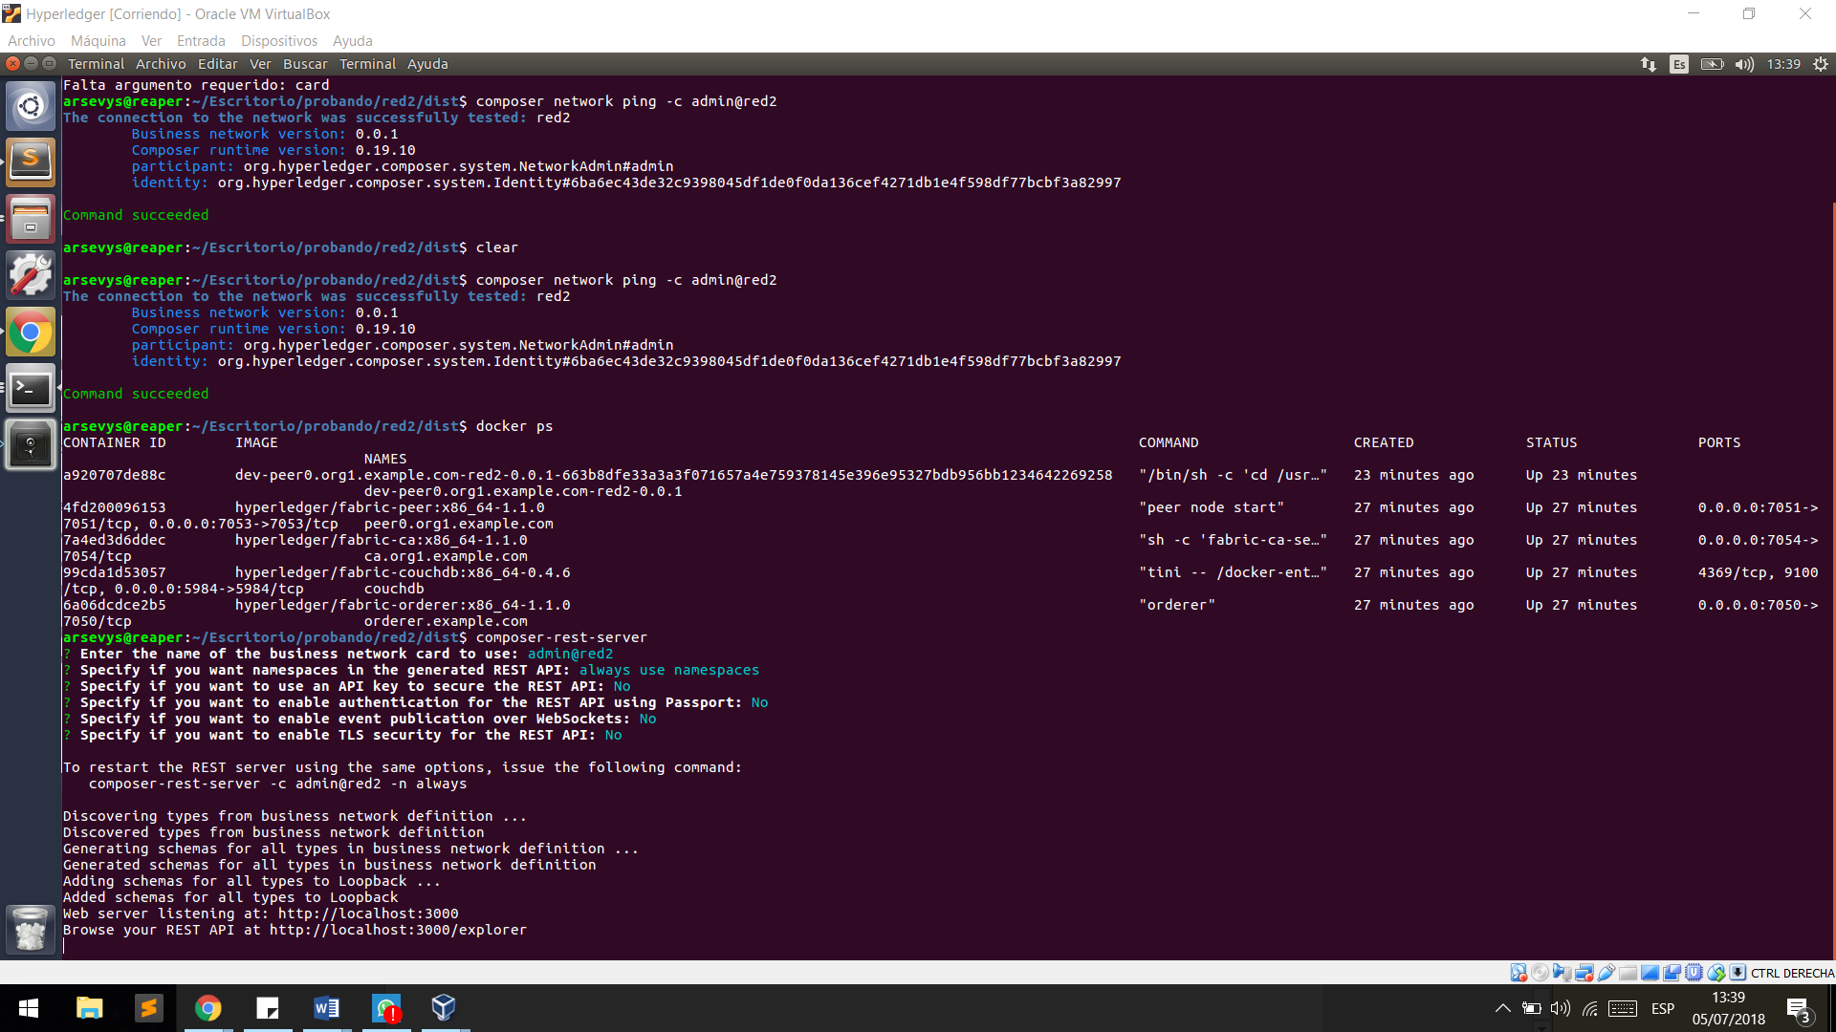-el primero es poner el nombre de tu card de tu red privada

Después poner todo por default

-sino se expecifica el puerto , el puerto por default es 3000

-despues te da la url de la api para consumirlo

